PSP 0.1 — Test Report Template Nombre del Proyecto: Programa 4a
Nombre del Autor: Jordi Paul Domínguez Vázquez

Fecha: 05 de diciembre de 2025
PSP: 0.1

Objetivo de la Prueba Describe brevemente el propósito del test.
R= Demostrar que el programa 4a calcula correctamente el valor p de la distribución t mediante integración numérica usando la regla de Simpson, a partir de los valores x y dof ingresados en el archivo test.txt.

Alcance de la Prueba Define los módulos o funcionalidades que se van a probar.
R= De acuerdo con los 3 test que marca en el PDF se probo el de W, Xi, F(Xi), términos finales, integración con la regla de Simpson, el refinamiento de segmentos y el valor final p obtenido con diferentes valores de x y dof. Se comparo con los resultados del prototipo de Excel.

Preparación de la Prueba Lista de elementos necesarios (documentación, ambiente, herramientas).
R= Para la preparación de la prueba del programa 4a, se ejecuto en VS y Git bash y lenguaje Java como lenguaje de programación, la tabla proporcionada en el PDF 4a y el archivo Excel de los test para realizar la comparación con los valores generados por el programa.

Procedimiento de Prueba Paso a paso de cómo se realizará la prueba.
R=
  - Verificar que el archivo test.txt con los datos de entrada este dentro de la carpeta de las clases del código.
  - Compilar el programa 4a en VS o git bash
  - Ejecutar el archivo
  - Hay que asegurar que devolvió un archivo test_resultados.txt.

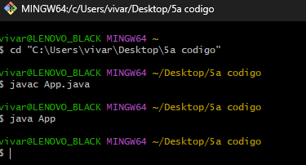
Test1

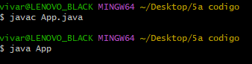
Test2

Test3
- Comparar los resultados obtenidos con los valores calculados en el Excel de acuerdo con el test
- Registrar un error observado



Resultados de la Prueba Detalle los resultados observados en cada paso o escenario.
R= El programa calculó correctamente los valores p usando Simpson y la distribución t. Coincidieron con los valores esperados del PDF. El refinamiento de segmentos funcionó correctamente y no se observaron errores en las pruebas realizadas. Sin embargo, la ejecución en Git Bash no mostro el resultado, pero si devolvía el txt con los resultados.

